TP4
MAINTENANCE
Vidéo protection embarquée
VPE 500

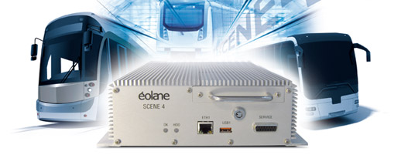

Corrigé

- Indiquer les paramètres réseau du PC.

- Connecter le PC à l’enregistreur.
- Rappeler le type de cordon Ethernet à utiliser pour ce raccordement.
Cordon croisé
- Lancer le navigateur Firefox.
- Préciser l’adresse a indiqué dans la barre d’URL
192.168.1.1

- Configurer l’enregistreur en précisant le nom du véhicule, le nombre de caméra connecté, le nombre de micro.
BUS1

- Configurer la date et l’heure de l’enregistreur.
Cliquer

Sélectionner « Administrateur », entrer le mot de passe correspondant (« Admin » par défaut) et cliquer sur « Se connecter ».

Dans cette fenêtre, la mise à jour de l’heure de l’enregistreur est possible en appuyant directement sur le bouton :

- Indiquer les caractéristiques de l’enregistreur.

- Réaliser une maintenance préventive sur le matériel audio et vidéo.
Sélectionner la caméra ou le microphone à vérifier

Remarque : VLC doit être installé sur le PC pour permettre la visualisation et l’écoute du micro. L’installation standard convient parfaitement. Il faut également désactiver le pare-feu de Windows ou autoriser les ports utiles à la visualisation des images.

- Compléter le tableau suivant.
 | Flux vidéo | Flux audio
Caméra 1
Caméra 2
Caméra 3
Caméra 4
Caméra 5
Caméra 6
Caméra 7
Caméra 8

